

**Об утверждении Плана по управлению пастбищами и их использованию по Таврическому сельскому округу на 2023-2024 годы**

Решение Уланского районного маслихата Восточно-Казахстанской области от 9 июня 2023 года № 38

      В соответствии со статьями 8, 13 Закона Республики Казахстан "О пастбищах" от 20 февраля 2017 года, подпунктом 15) пункта 1 статьи 6 Закона Республики Казахстан от 23 января 2001 года "О местном государственном управлении и самоуправлении в Республике Казахстан", Уланский районный маслихат РЕШИЛ:

      1. Утвердить План по управлению пастбищами и их использованию по Таврическому сельскому округу на 2023-2024 годы, согласно приложению к настоящему решению.

      2. Настоящее решение вводится в действие по истечении десяти календарных дней после дня его первого официального опубликования.

|  |  |
| --- | --- |
| *Председатель Уланского районного маслихата* | *Г. Калиева* |

|  |  |
| --- | --- |
|  | Приложение к решению |

**План по управлению пастбищами и ихиспользованию по Таврическому сельскому округуна 2023-2024 гг.**

      План по управлению пастбищами и их использованию по Таврическому сельскому округуна 2023-2024 годы (далее - План) разработан в соответствии с Законом Республики Казахстан "О местном государственном управлении и самоуправлении в Республике Казахстан"от 23 января 2001 года, Законом Республики Казахстан "О пастбищах"от 20 февраля 2017 года, приказом Заместителя Премьер-Министра Республики Казахстан - Министра сельского хозяйства Республики Казахстан от 24 апреля 2017 года № 173 "Об утверждении Правил рационального использования пастбищ" (зарегистрирован в Реестре государственной регистрации нормативных правовых актов № 15090), приказом Министра сельского хозяйства Республики Казахстан от 14 апреля 2015 года№ 3-3/332 "Об утверждении предельно допустимой нормы нагрузки на общую площадь пастбищ" (зарегистрирован в Реестре государственной регистрации нормативных правовых актов № 11064).

      Для организации плана по управлению пастбищами и их использованию составлена:

      - схема расположения пастбищ на территории Таврического сельского округа в разрезе категории земель, собственников земельных участков и землепользователей (приложение 1);

      - приемлемые схемы пастбищеоборотов (приложение 2);

      - карта с обозначением внешних и внутренних границ и площадей пастбищ (приложение 3);

      - схема доступапастбищепользователей к водным источникам (приложение 4);

      - схема перераспределения пастбищ для размещения поголовья сельскохозяйственных животных физических и юридических лиц у которых отсутствуют пастбища и перемещение его на предоставляемые участки (приложение 5);

      - схема размещения поголовья сельскохозяйственных животных на отгонных пастбищах физических и юридических лиц (приложение 6);

      - календарный график по использованию пастбищ, устанавливающий сезонные маршруты выпаса и передвижения сельскохозяйственных животных (приложение 7).

      План принят с учетом сведений о состоянии геоботанического обследования пастбищ, сведений о ветеринарно-санитарных объектах, данных о численности поголовья сельскохозяйственных животных с указанием их владельцев - пастбищепользователей, физических и (или) юридических лиц, данных о количестве гуртов, отар, табунов, сформированных по видам и половозрастным группам сельскохозяйственных животных, сведений о формировании поголовья сельскохозяйственных животных для выпаса на отгонных пастбищах, особенностей выпаса сельскохозяйственных животных на культурных и аридных пастбищах, сведений о сервитутах для прогона скота и иных данных, предоставленных государственными органами, физическими и (или) юридическими лицами.

      Таврический сельский округ расположен в центральной части Уланского района вдоль левого берега реки Иртыш в горно-степной, сухостепнойзоне. Горно-степная зона подразделяется на горную лугово-степную, предгорную степную умеренно-влажную и степную умеренно засушливуюподзоны. Климат умеренно-засушливый, умеренно жаркий, со среднегодовым количеством осадков 360-390 мм. Температура воздуха самая низкая –45, самая высокая +40. Среднегодовая температура +10. Относительная влажность 68 %. Преобладают ветры юго-восточные и северо-западного направления, со среднегодовой скоростью 2,7 м/сек.

      Почвы темно-каштановые, горные черноземы южные, черноземы обыкновенные, черноземы южные, горные черноземы выщелоченные и обыкновенные.

      Растительный покров представляет собой: ковыльно-типчаково-полынные, ковыльно-типчаково-разнотравные, разнотравно-злаковые, мягкостебельные и кустарниково-дерновинно-злаковые с разнотравьем.

      Устойчивый снежный покров устанавливается в середине ноября, сходит в первой декаде апреля. Продолжительность безморозного периода 130-150 дней.

      Гидрография представляет собой бассейн реки Иртыш. Наиболее крупные реки: Песчанка, Дресвянка и множества других рек и ручьев.

      Административный центр село Таврическое находится в 45,0 км к северо-западу от районного центра поселкаКасымаКайсенова.

      Таврический сельский округ занимает 75379,9 гектар площади, в том числе: пашни – 24215,5 гектар, пастбища – 39532,2 гектар, сенокосы – 5145,1 гектар.

      По категориям земли подразделяются на:

      земли сельскохозяйственного назначения – 63543,4 гектар;

      земли населенных пунктов – 8505,1 гектар;

      земли промышленности, транспорта, связи, для нужд космической деятельности, обороны, национальной безопасности и иного несельскохозяйственного назначения – 3177,1 гектар;

      земли особо охраняемых природных территорий – 4 гектар;

      земли лесного фонда – 21 гектар;

      земли запаса - 7349 гектар.

      На 1 октября 2022 года в Таврическом сельском округе поголовье сельскохозяйственных животных составляет: крупного рогатого скота 4011 голов,из них маточное поголовье 1736 голов, мелкого рогатого скота 3722 голов, лошадей 3506 голов (таблица № 1).

|  |  |
| --- | --- |
|  | таблица № 1 |

|  |  |  |  |  |  |  |  |  |  |  |  |  |  |
| --- | --- | --- | --- | --- | --- | --- | --- | --- | --- | --- | --- | --- | --- |
| № | Сельский округ | население | | | | к/х и ТОО | | | | Всего: | | | |
| КРС | | МРС | Лошади | КРС | | МРС | Лошади | КРС | | МРС | Лошади |
| всего | в том числе дойные | всего | в том числе дойные | всего | в том числе дойные |
| 1 | Таврический | 2979 | 1274 | 3150 | 1128 | 1032 | 462 | 572 | 2378 | 4011 | 1736 | 3722 | 3506 |

      Для ветеринарного обслуживания сельскохозяйственных животных и птиц в округе организовано: ветеринарных пунктов – 1, скотомогильников – 3.

      Для обеспечения сельскохозяйственных животных по Таврическому сельскому округу имеются всего 39532,2гектар пастбищных угодий, в черте населенных пунктов числится 7102 гектар пастбищ.

      На основании вышеизложенного, согласно статьи 15 Закона Республики Казахстан "О пастбищах" для нужд местного населения Таврического сельского округапо содержанию маточного (дойного) поголовья сельскохозяйственных животных при имеющихся пастбищных угодьях населенного пункта в размере 7102 гектар, избыток составляет 1369 гектар(таблица № 2).

|  |  |
| --- | --- |
|  | таблица № 2 |

|  |  |  |  |  |  |  |
| --- | --- | --- | --- | --- | --- | --- |
| № | Сельский округ | Площадь пастбищ, (га) | Наличие дойных коров (гол.) | Норма потребности пастбищна 1 гол., (га) | Потребность пастбищ,(га) | Избыток, (га) |
| 1 | Таврический | 7102 | 1274 | 4,5 | 5733 | 1369 |

      Для выпаса скота местного населения Таврического сельского округа предоставлено 7102 гектар.

      Имеется потребность пастбищных угодий по выпасу других сельскохозяйственных животных местного населения в размере 30859,5 гектар, при норме нагрузки на голову КРС – 4,5 га/гол., МРС – 0,9 га/гол., лошадей – 5,4 га/гол (таблица № 3).

|  |  |
| --- | --- |
|  | таблица № 3 |

|  |  |  |  |  |  |  |  |  |  |  |  |  |  |
| --- | --- | --- | --- | --- | --- | --- | --- | --- | --- | --- | --- | --- | --- |
| № | Сельский округ | население | | | Норма потребности пастбищ на 1 гол., (га) | | | Потребность пастбищ,(га) | | | | Предоставлено для выпаса скота | Нехватка, (га) |
| КРС | МРС | Лошади |
| КРС | МРС | Лошади | КРС | МРС | Лошади | Итого (га) |
| 1 | Таврический | 2979 | 3150 | 2378 | 4,5 | 0,9 | 5,4 | 13405 | 2835 | 12841 | 29081 | 7102 | 21979 |

      Сложившуюся потребность пастбищных угодий в размере 21979 гектар необходимо восполнить за счет выпаса сельскохозяйственных животных населения на отгонных пастбищах учетного квартала 05-079-061.

      Поголовье в ТОО, крестьянских и фермерских хозяйствах Таврического сельского округа составляет: крупного рогатого скота 1032 голов,мелкого рогатого скота 572 голов, лошадей 2378 голов (таблица № 4).

|  |  |
| --- | --- |
|  | таблица № 4 |

|  |  |  |  |  |  |  |  |  |  |  |  |
| --- | --- | --- | --- | --- | --- | --- | --- | --- | --- | --- | --- |
| № | Сельский округ | Наличие скота по видам, (гол) | | | Норма потребности пастбищ на 1 гол., (га) | | | Потребность пастбищ,(га) | | | |
| КРС | МРС | Лошади | КРС | МРС | Лошади | КРС | МРС | Лошади | Итого (га) |
| 1 | Таврический | 1032 | 572 | 2378 | 4,5 | 0,9 | 5,4 | 4644 | 515 | 12841 | 18000 |

      Площадь пастбищ ТОО, крестьянских и фермерских хозяйств составляет 17126,4 гектар. Потребность пастбищных угодий ТОО, крестьянских и фермерских хозяйств составляет 873,6 гектар.

|  |  |
| --- | --- |
|  | Приложение1  к Плану по управлению  пастбищами и их  использованию  в Таврическом сельском округе  на 2023-2024 годы |

**Схема (карта) расположения пастбищ на территории Таврического сельского округа в разрезе категорий земель, собственников земельных участков и землепользователейна основании правоустанавливающих документов**

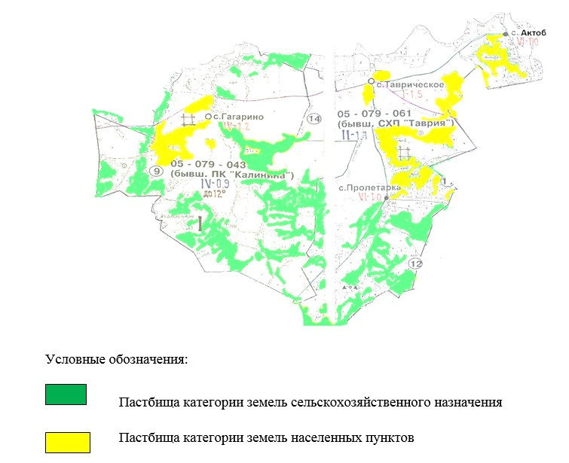

**Список землепользователей земельных участков, прилагаемый к схеме (карте) расположения пастбищ Таврического сельского округа**

|  |  |  |  |  |  |
| --- | --- | --- | --- | --- | --- |
| № | Наименование землепользователя | Площадь пастбищ (га) | Наличие скота по видам (голов) | | |
| КРС | МРС | Лошади |
| 1 | АжмагиевҚажығалиБайғараұлы | 25,8 | 0 | 0 | 0 |
| 2 | АйтказиновДуманАрқалықұлы | 83,5 | 0 | 0 | 149,5 |
| 3 | АкрамоваРысалдыБекрахимовна | 23,8 | 0 | 0 | 0 |
| 4 | АхметжановаЖумабикеАкатаевна | 7,6 | 0 | 0 | 0 |
| 5 | БайбусиновБейказБайзаконович | 36,6 | 25 | 0 | 1 |
| 6 | БайбусиновКаусатСамангазинович | 124,7 | 0 | 0 | 14 |
| 7 | БакержановТоктасынТемербаевич | 98,2 | 5 | 10 | 2 |
| 8 | БектыбаевАзаматАдылгазынович | 2,8 | 0 | 0 | 0 |
| 9 | Верба Виктор Николаевич | 7,4 | 0 | 0 | 0 |
| 10 | Воропай Василий Григорьевич | 4,7 | 0 | 0 | 0 |
| 11 | Гладышев Василий Степанович | 713,3 | 0 | 0 | 0 |
| 12 | Гоман Александр Адамович | 181,9 | 0 | 0 | 0 |
| 13 | Гордиенко Юрий Александрович | 6,5 | 10 | 0 | 0 |
| 14 | Гречухин Виктор Васильевич | 17,5 | 1 | 0 | 0 |
| 15 | Дорн Андрей Гарикович | 60,5 | 16 | 0 | 0 |
| 16 | ЖаксыбаевБоранбайБатталович | 3,3 | 0 | 0 | 0 |
| 17 | ЖаруллинКаныбекАсылтаевич | 2,8 | 0 | 0 | 0 |
| 18 | ЖылыбаевМерекеБаянайұлы | 24 | 0 | 0 | 0 |
| 19 | Зейнок Виктор Валентинович | 344,7 | 0 | 0 | 65 |
| 20 | Иванченко Сергей Дмитриевич | 4,9 | 0 | 0 | 15 |
| 21 | КадрбековаБотагозСулейменовна | 122,9 | 5 | 0 | 4 |
| 22 | Калантаевский Владимир Федорович | 926,6 | 271 | 3 | 198 |
| 23 | КарымбекСериққан | 2 | 0 | 0 | 0 |
| 24 | Кистер Виктор Владимирович | 181,9 | 0 | 0 | 0 |
| 25 | КозыбаевГалымбекБекрахимович | 23,8 | 0 | 0 | 0 |
| 26 | Крестьянское хояйство "ПРОЛЕТАРКА" | 2706,8 | 0 | 0 | 0 |
| 27 | Кузнецов Евгений Сергеевич | 87,6 | 10 | 0 | 0 |
| 28 | КундубаевМакаш | 789,1 | 0 | 0 | 0 |
| 29 | МакишевТоломканРахманович | 116 | 2 | 0 | 14 |
| 30 | Мирошниченко Валентина Николаевна | 42 | 0 | 0 | 0 |
| 31 | МукарапулыИясухан | 65,2 | 22 | 19 | 0 |
| 32 | Мусина БактыгульРамазановна | 1809,2 | 0 | 0 | 0 |
| 33 | Нестеренко Анатолий Валентинович | 257,8 | 0 | 0 | 367 |
| 34 | НуртазовАскерканШаймарданович | 709,8 | 40 | 0 | 20 |
| 35 | НұрғалиевМаратТөлегенұлы | 44 | 0 | 0 | 0 |
| 36 | Плешков Николай Михайлович | 331,6 | 0 | 0 | 0 |
| 37 | Плешкова Александра Александровна | 399,2 | 0 | 0 | 0 |
| 38 | Рамазанова БактыгайшаКинжиевна | 31,4 | 0 | 0 | 0 |
| 39 | Рахматулин Хайдар Акатаевич | 81,4 | 6 | 18 | 16 |
| 40 | СакекшовБауыржанСаветұлы | 15,8 | 0 | 0 | 10 |
| 41 | Саптояков Тургай Иванович | 240 | 6 | 11 | 1 |
| 42 | СарсембаеваОрынбасарЖуатқанқызы | 9 | 2 | 10 | 0 |
| 43 | Сафонов Юрий Евгеньевич | 140,1 | 0 | 0 | 0 |
| 44 | Сербаева Галина | 126,5 | 6 | 6 | 0 |
| 45 | Синкевич Александр Андреевич | 2,2 | 0 | 0 | 0 |
| 46 | СүлейменовНұрғазыӘділғазыұлы | 250,1 | 0 | 0 | 142 |
| 47 | Тимофеев Игорь Николаевич | 21,5 | 4 | 3 | 0 |
| 48 | Товарищество с ограниченной ответственностью "Business AMK" | 104 | 0 | 0 | 0 |
| 49 | Товарищество с ограниченной ответственностью "TULPAR BB" | 534,3 | 0 | 0 | 0 |
| 50 | Товарищество с ограниченной ответственностью "Изумруд" | 577,7 | 0 | 0 | 0 |
| 51 | Товарищество с ограниченной ответственностью "КОРПОРАЦИЯ УЛАН" | 1878,7 | 0 | 0 | 0 |
| 52 | Товарищество с ограниченной ответственностью "КХ Калантаевского" | 2258,1 | 0 | 0 | 0 |
| 53 | Товарищество с ограниченной ответственностью "Ярославское" | 0,9 | 0 | 0 | 0 |
| 54 | ТоғызбаевМадиЕлубайұлы | 109,1 | 0 | 0 | 0 |
| 55 | ТоқсамбаевӨмірбекАкрамұлы | 48 | 30 | 0 | 3 |
| 56 | Фролова Эльвира Даниловна | 24,5 | 18 | 16 | 5 |
| 57 | Цой Вера Владимировна | 181,9 | 0 | 0 | 0 |
| 58 | Ян Валерия Эргардовна | 5,7 | 0 | 0 | 0 |
| 59 | Ярышева Виктория Владимировна | 95,5 | 189 | 3 | 11 |

      Расшифровка аббревиатур:

      КРС-крупный рогатый скот;

      МРС-мелкий рогатый скот.

|  |  |
| --- | --- |
|  | Приложение 2  к Плану по управлению  пастбищами и их  использованию  в Таврическом сельском округе  на 2023-2024 годы |

**Приемлемыесхемыпастбищеоборотов**

|  |  |  |  |
| --- | --- | --- | --- |
| Годы | Участки | | |
| **1** | **2** | **3** |
| 1 | выпас | выпас | отдых |
| 2 | выпас | отдых | выпас |

|  |  |
| --- | --- |
|  | Приложение 3  к Плану по управлению  пастбищами и их  использованию  в Таврическом сельском округе  на 2023-2024 годы |

**Карта с обозначением внешних и внутренних границ и площадей пастбищ**

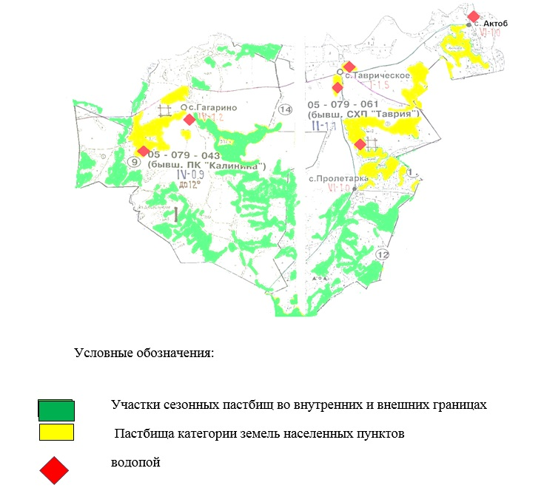

|  |  |
| --- | --- |
|  | Приложение 4  к Плану по управлению  пастбищами и их  использованию  в Таврическом сельском округе  на 2023-2024 годы |

**Схема доступа пастбищепользователей к водным источникам**

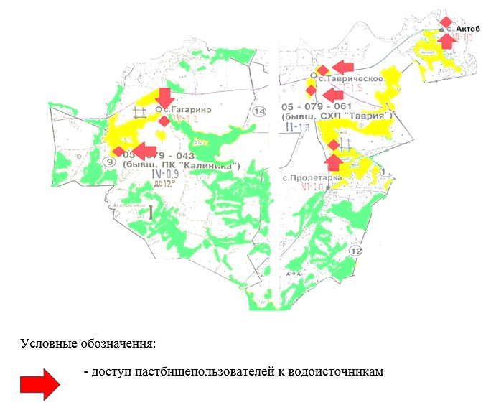

|  |  |
| --- | --- |
|  | Приложение 5  к Плану по управлению  пастбищами и их  использованию  в Таврическом сельском округе  на 2023-2024 годы |

**Схема перераспределения пастбищ для размещения поголовья сельскохозяйственных животных физических и юридических лиц у которых отсутствуют пастбища и перемещение его на предоставляемые участки**

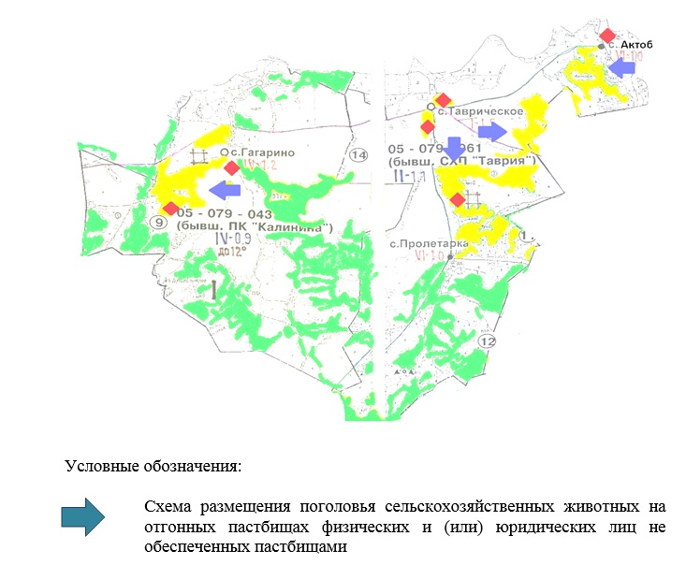

|  |  |
| --- | --- |
|  | Приложение 6  к Плану по управлению  пастбищами и их  использованию  в Таврическом сельском округе  на 2023 -2024 годы |

**Схема размещения поголовья сельскохозяйственных животных на отгонных пастбищах физических и юридических лиц**

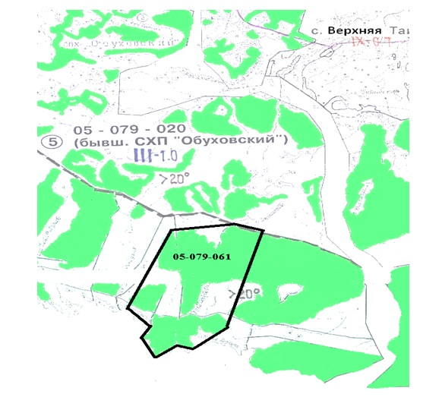

|  |  |
| --- | --- |
|  | Приложение 7  к Плану по управлению  пастбищами и их  использованию  в Таврическом сельском округе  на 2023-2024 годы |

**Календарный график по использованию пастбищ, устанавливающий сезонные маршруты выпаса и передвижения сельскохозяйственных животных**

|  |  |  |
| --- | --- | --- |
| Сельский округ | Срок выгона скота на отгонные пастбища | Срок возврата животных с отгонных пастбищ |
| Таврический | апрель - май | сентябрь - октябрь |

© 2012. РГП на ПХВ «Институт законодательства и правовой информации Республики Казахстан» Министерства юстиции Республики Казахстан